苏州大学实验报告
院系 | 计算机学院 |  | 年级专业 |  | 21计科 |  | 姓名 | 方浩楠 | 学号 | 2127405048
课程名称 |  | 大数据管理 |  |  |  |  |  |  | 成绩
指导教师 |  | 王晶晶 |  | 同组实验者 |  | 无 |  | 实验日期 | 2024.5.16

实 验 名 称 | 实验

- 实验目的
实验通过使用 weka 对数据进行 k-means 聚类，并对最后的结果进行分析

- 实验内容
实验通过使用 weka 对数据进行 k-means 聚类，并对最后的结果进行分析，实验的步 骤如下：

1. 处理数据集
2. 使用 weka 进行聚类
3. 分析实验结果

- 实验步骤和结果

数据集处理:
对 Wine Data Set 的 wine.data 进行处理：
1. 将 wine.data 的文件名后缀改为：*.csv。
2. 用 office Excel 打开 wine.csv，可以得到数据总共有 14 列，既有 14 个属性。
3. 打开 wine.names，通过内容可以知道，其 14 个属性分别为：
1) Class
2) Alcohol
3) Malic acid
4) Ash
5) Alcalinity of ash
6) Magnesium
7) Total phenols
8) Flavanoids
9) Nonflavanoid phenols
10) Proanthocyanins
11) Color intensity
12) Hue
13) OD280/OD315 of diluted wines
14) Proline
4. 在 wine.csv 的第一行插入空白行，将上边的属性依次填入其中，如图 21 所示：
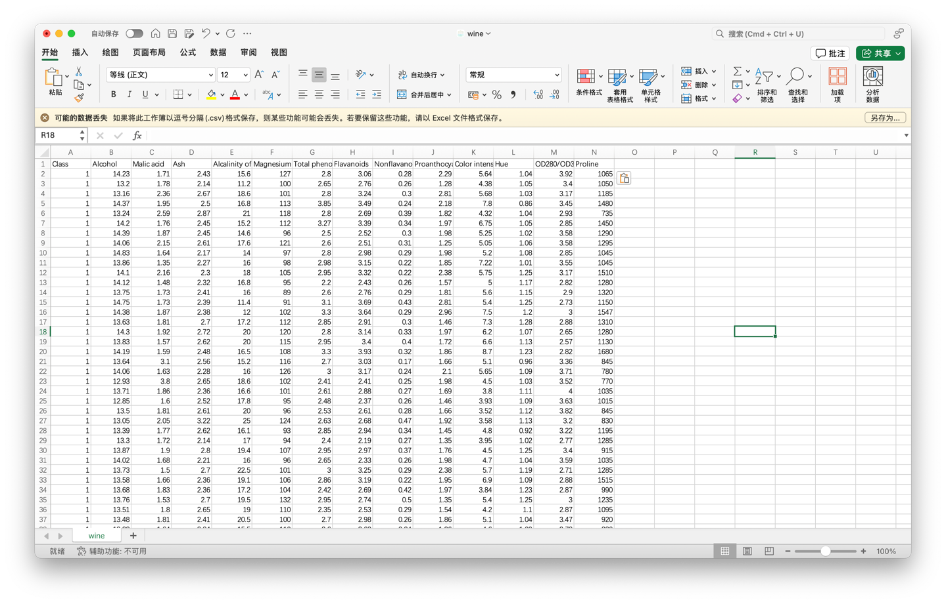
5. 打开 weka 软件，选择“Tool”→“ArffViewer”：
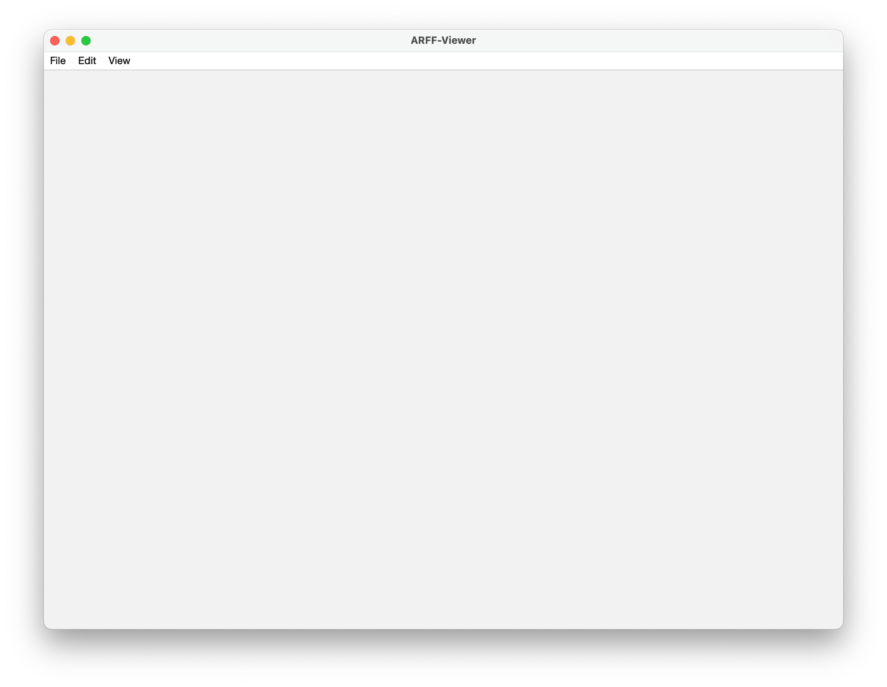
6. 在弹出的界面框内，选择“File”→“Open”弹出如下图的打开窗口，在 文件类型一栏选择 CSV data files（*.csv）项，如图 2-3 所示；然后找到 wine.csv 文件后单击打开：
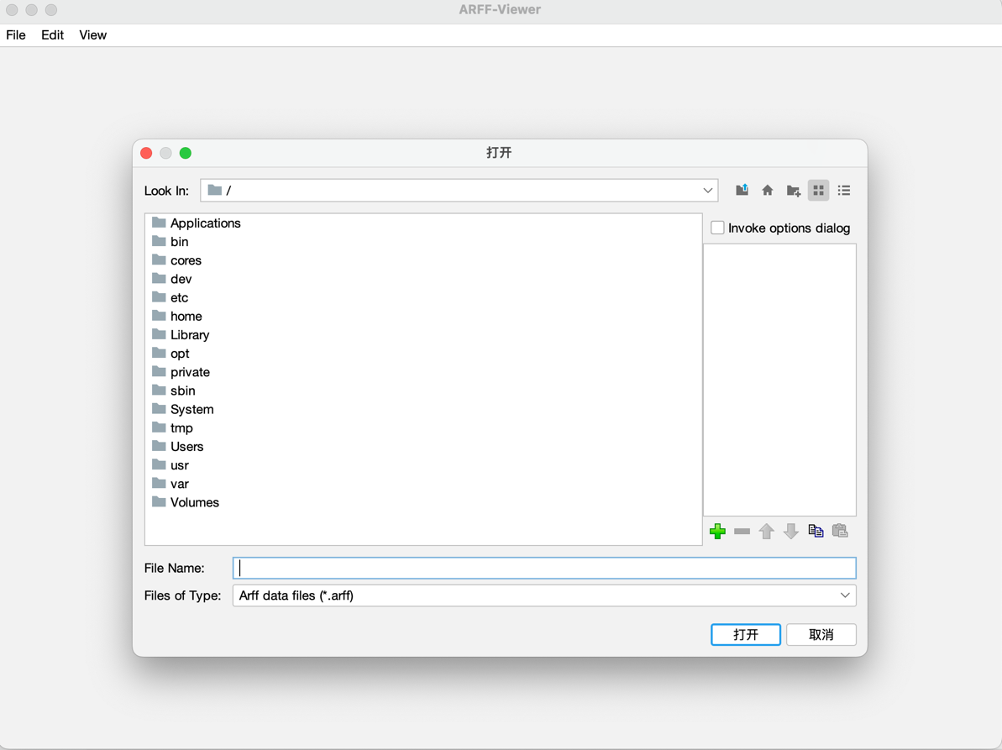
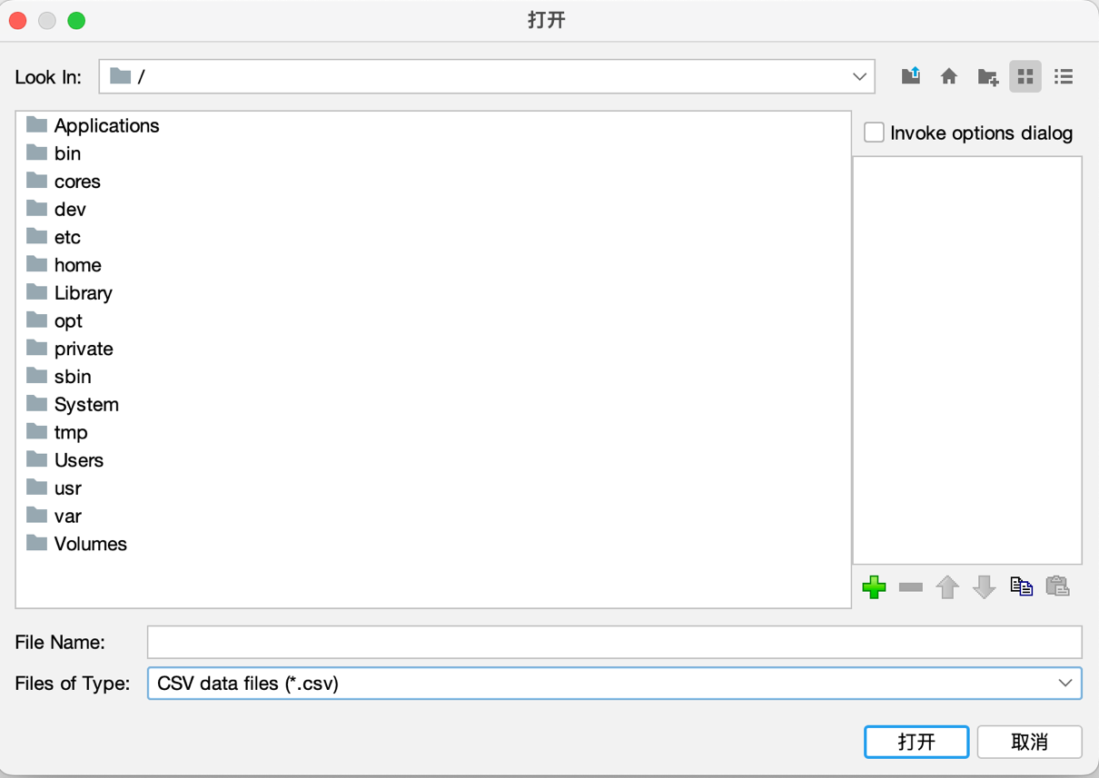
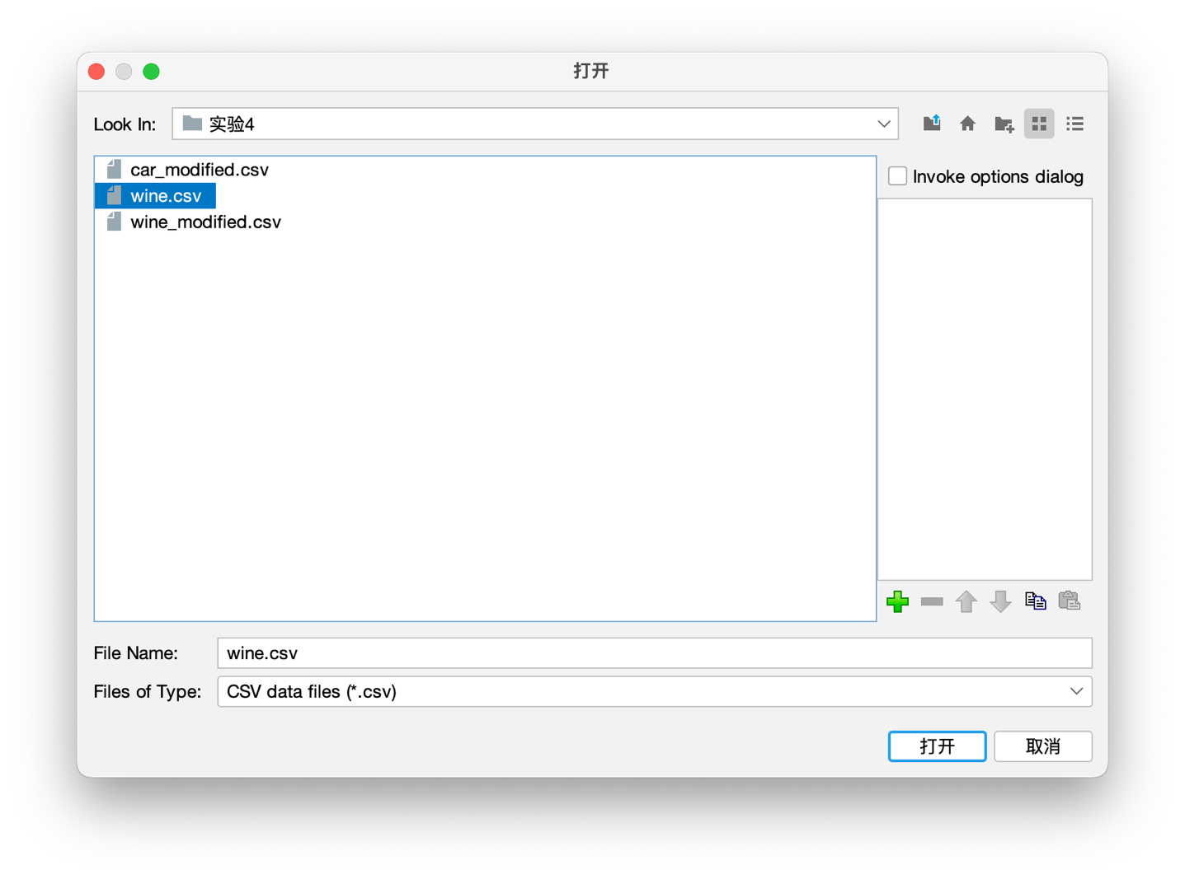
7. 接下来选择“File”→“ Save as” 后弹出如图 2-4 所示，选择 wine.csv 一样的路径，文件类型为 Arff data file(*.arff)，点击保存：
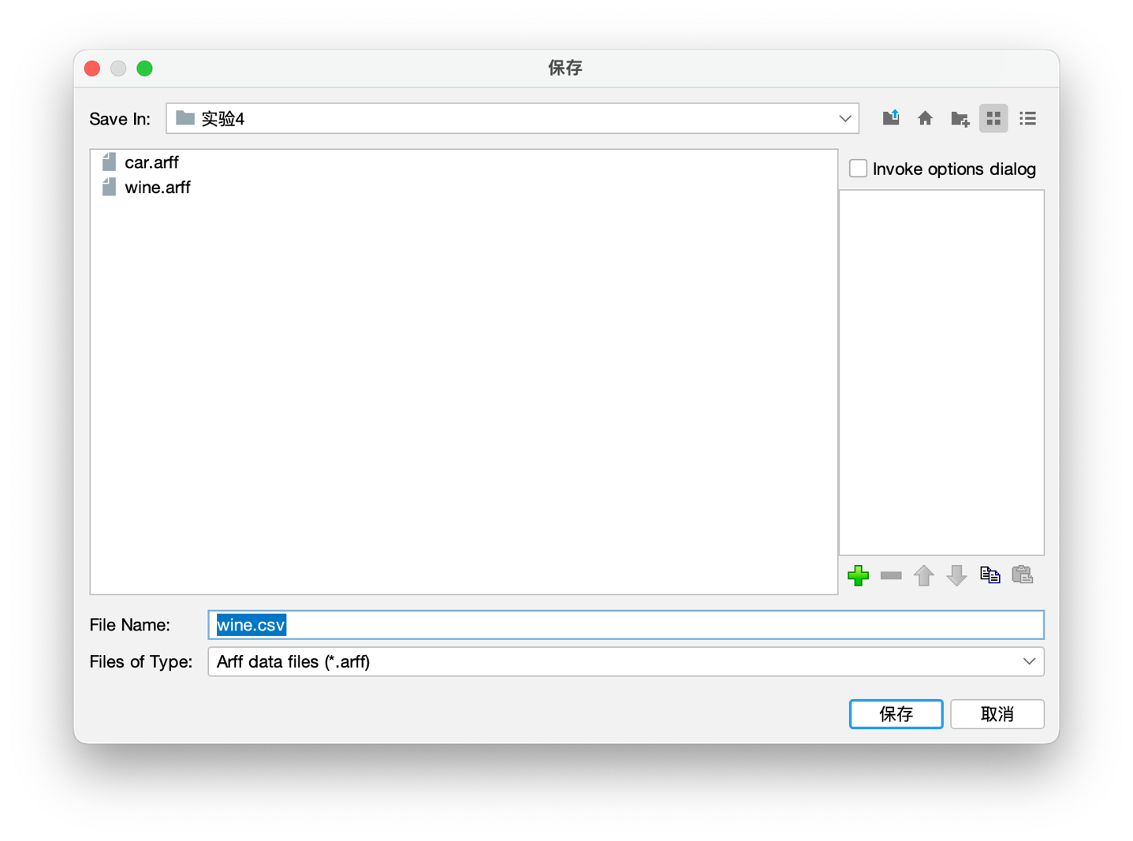
对 Car Evaluation Data Set 的 car.data 进行处理： 处理步骤与上示的 Wine Data Set 中 wine.data 处理方法方法一致，共有 7 个 属性，其 7 个属性分别为：
1) buying
2) maint
3) doors
4) persons
5) lug_boot
6) safety
7) class
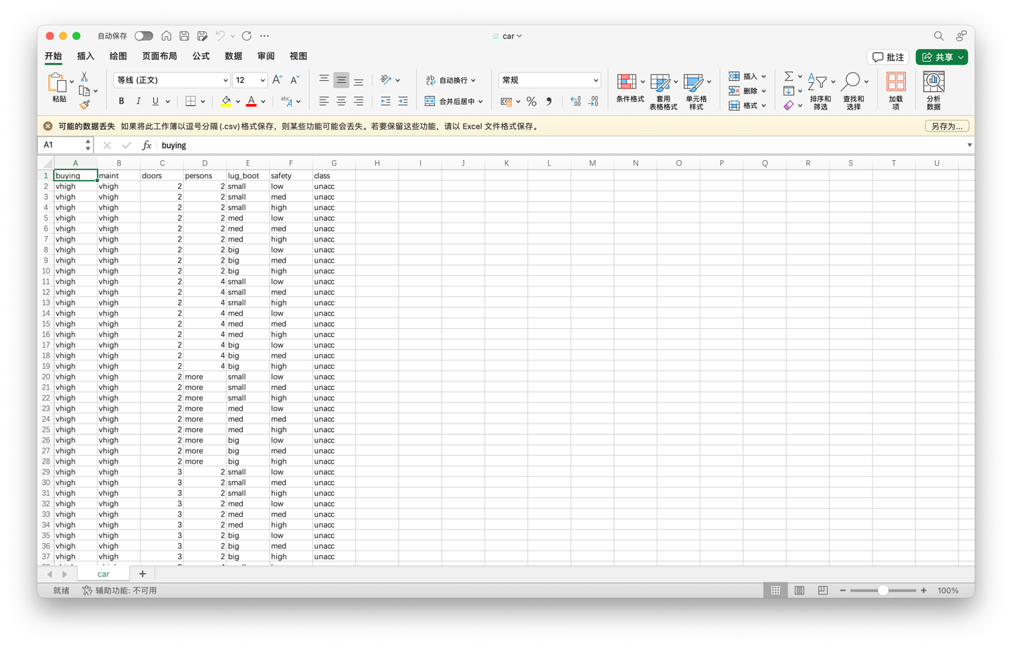
生成的car.arff:
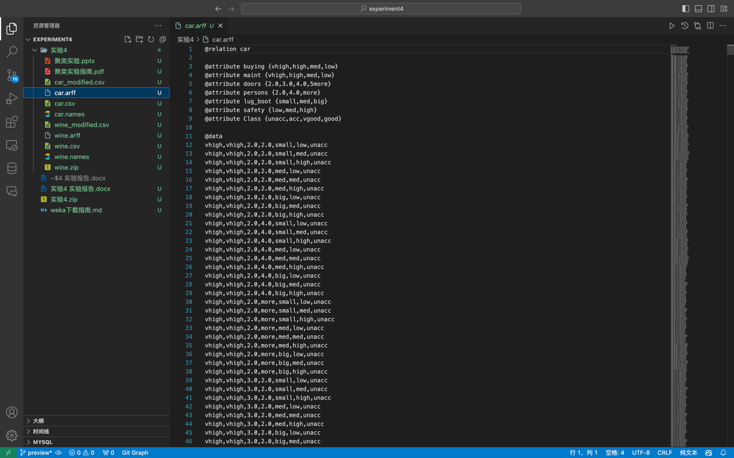
4. SimpleKMeans 实验步骤
对 Wine Data Set 进行 SimpleKMeans 聚类：
1. 打开 weka 软件，进入“Explorer”界面中的“Preprocess”标签，单击 Open file 后弹出如下图的数据集选择窗口，选择 wine.arff 数据集文件后打开。
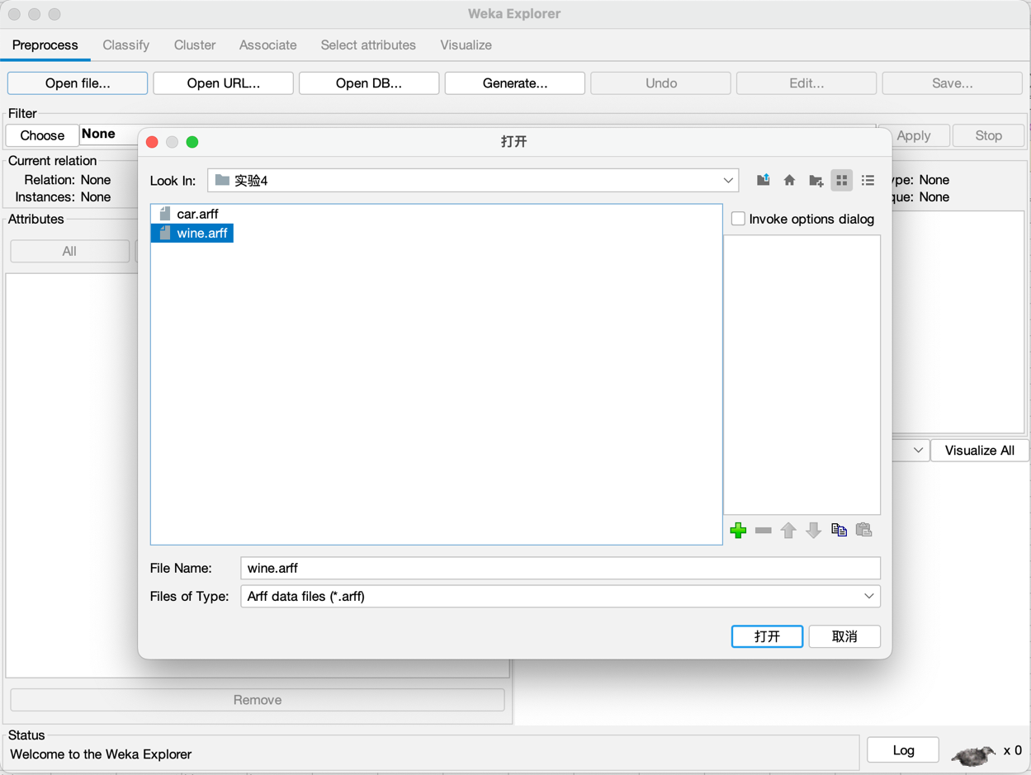

2. 点击进入“Cluster”：标签，单击左上角“choose”按钮，选择“SimpleKMeans” 算法：
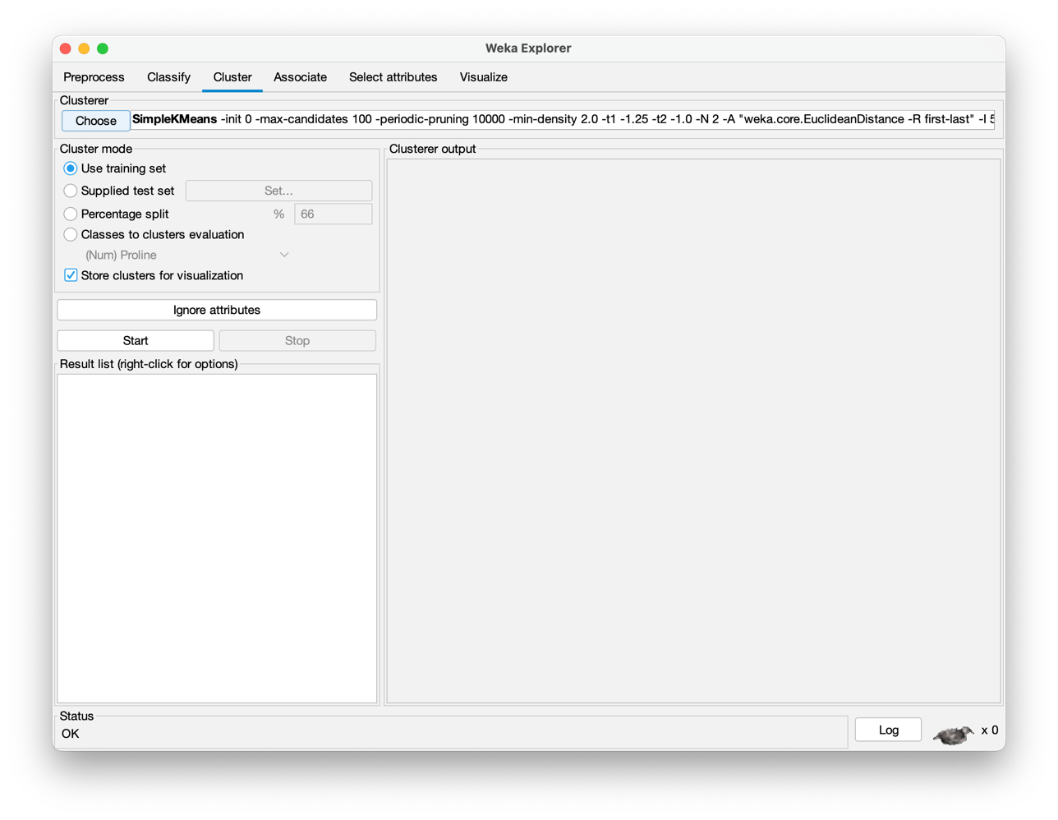

3. 点击“choose”按钮右边显示有“SimpleKMeans….”的框格，将弹出框 内“numClusters”栏内的数字改为 3，点击“OK”
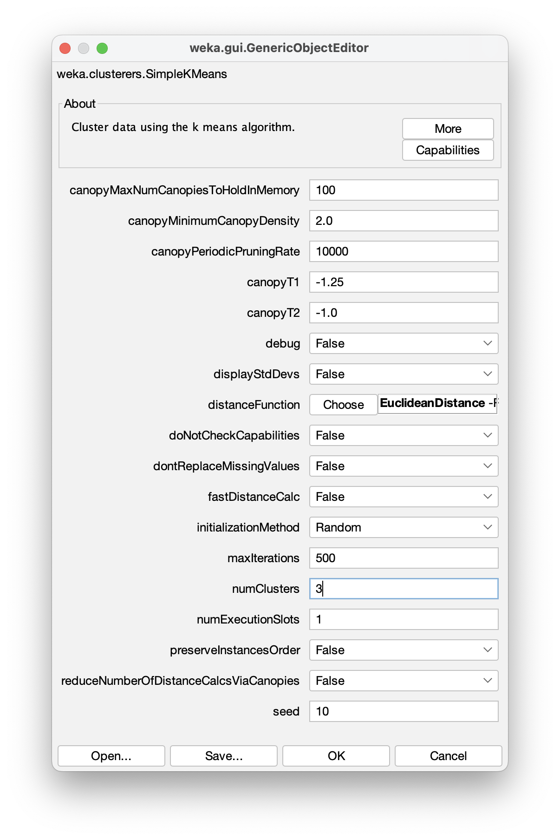
4.点击“Ignore attributes”选中“Class”一栏，并点击“Select”确认，默认 在聚类时排除该选项。
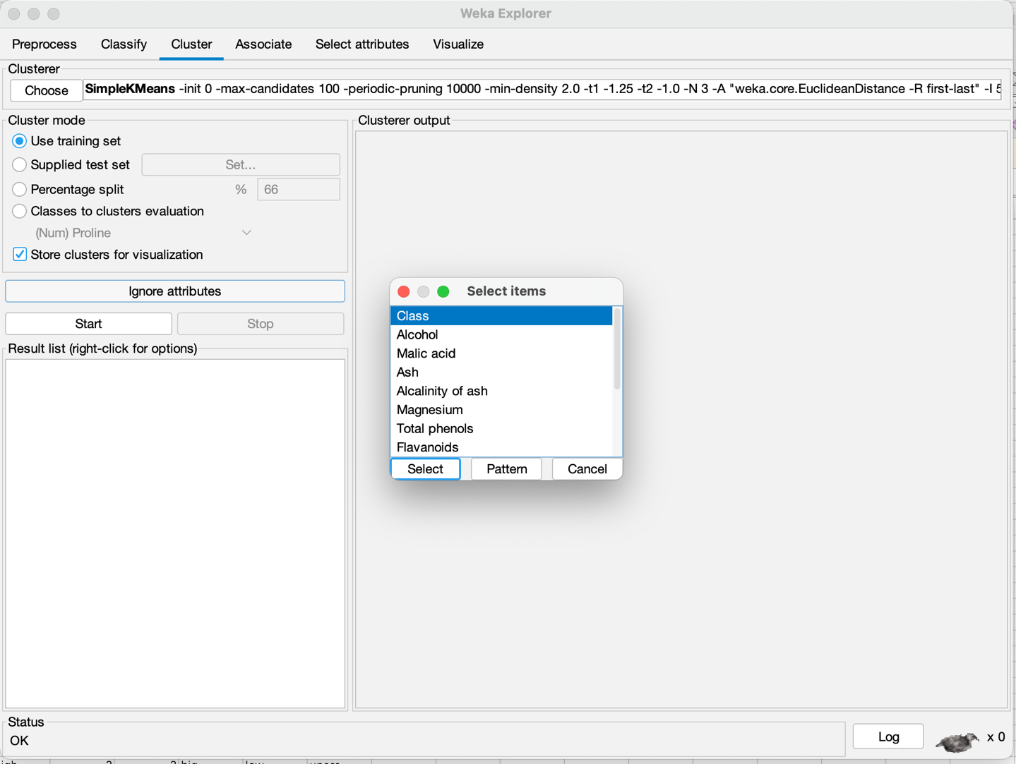

5.保持其他选项不变，点击“Start”按钮，开始数据处理，得到数据结果会 显示在“Clusterer output”中，
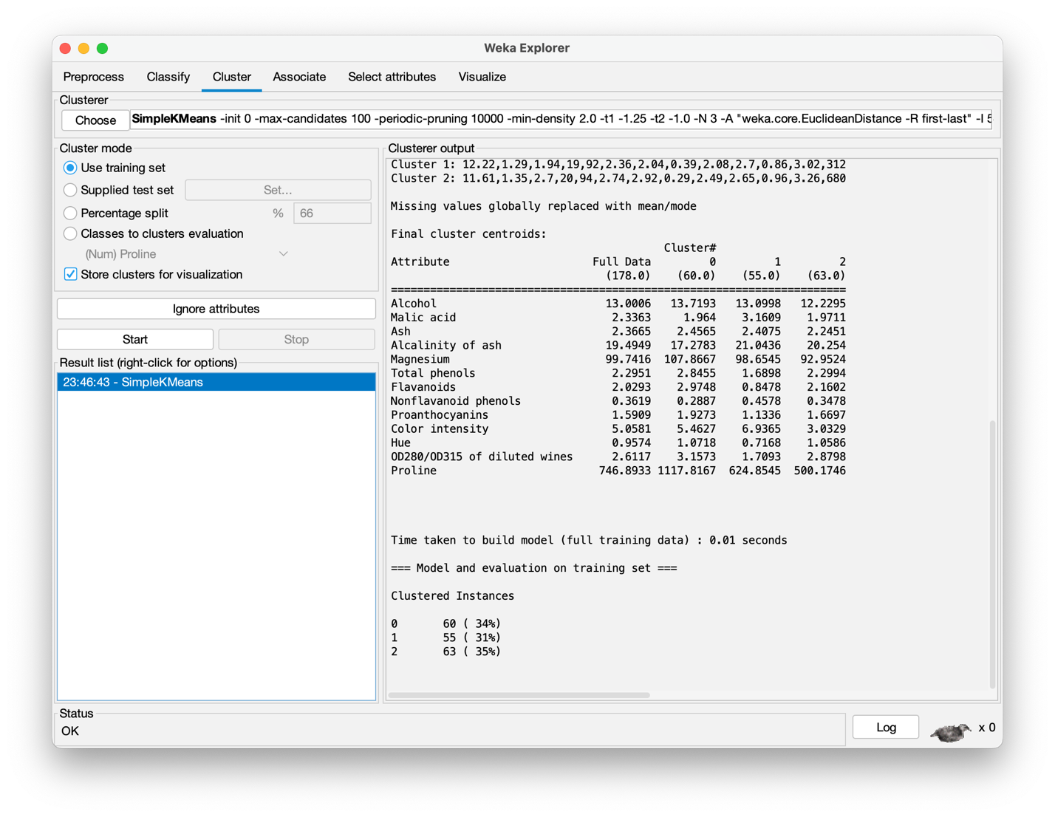

6. 在实验界面"Result list"列出的结果上右击，点"Visualize cluster assignments"。弹出的 窗口给出了各实例的散点图。
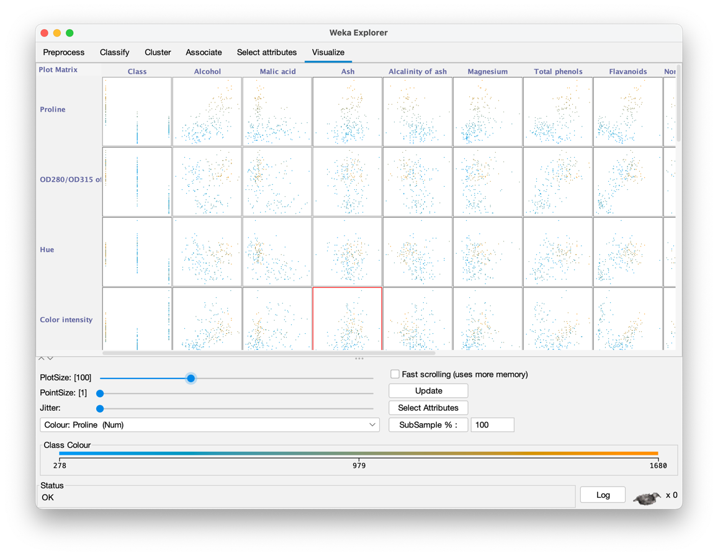
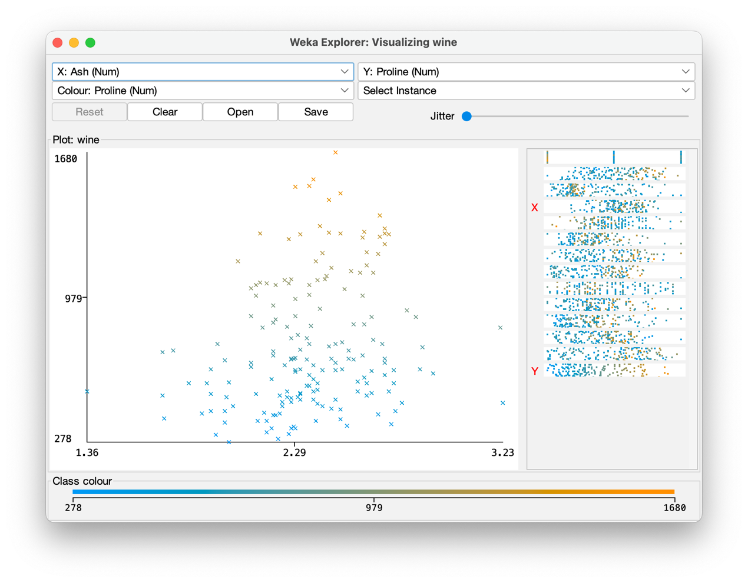

7. 点击“Save”把聚类结果保存成 arff 文件，命名为：wine result.arff。
保存的wine_result.arff:
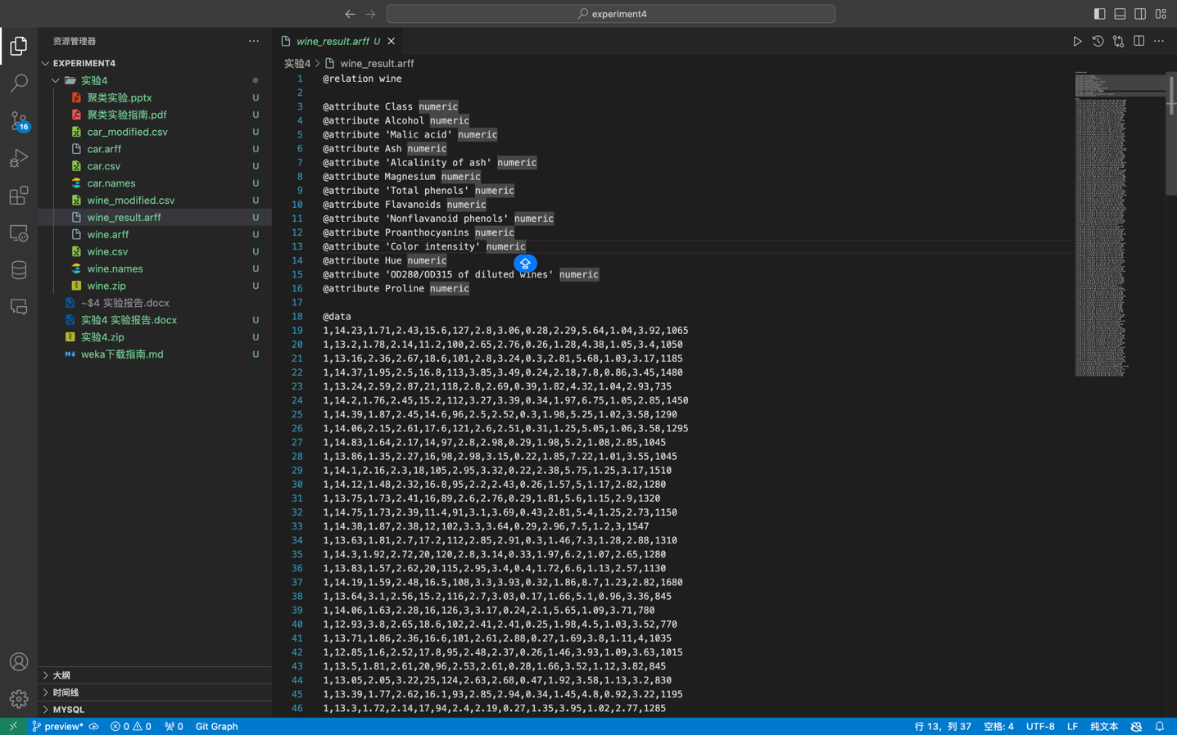

对 Car Evaluation Data Set 进行 SimpleKMeans 聚类：

实验步骤与本次 SimpleKMeans 算法的 Wine Data Set 的实验步骤相同，打 开的文件为 car.arff，第三步中“numClusters”栏内的数字改为 4，其余步骤完 全相同。
打开car,arff:
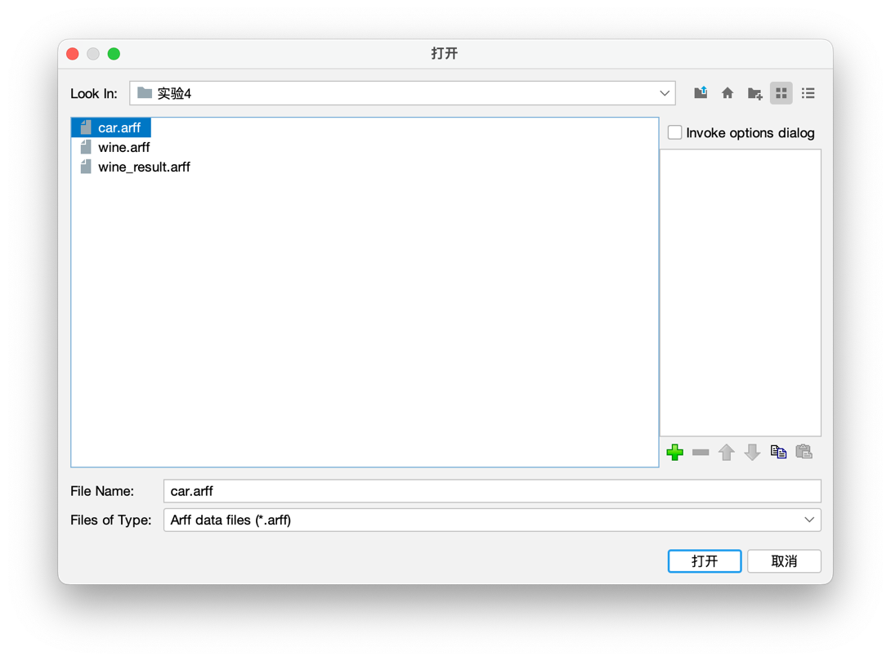
打开car.arff后:
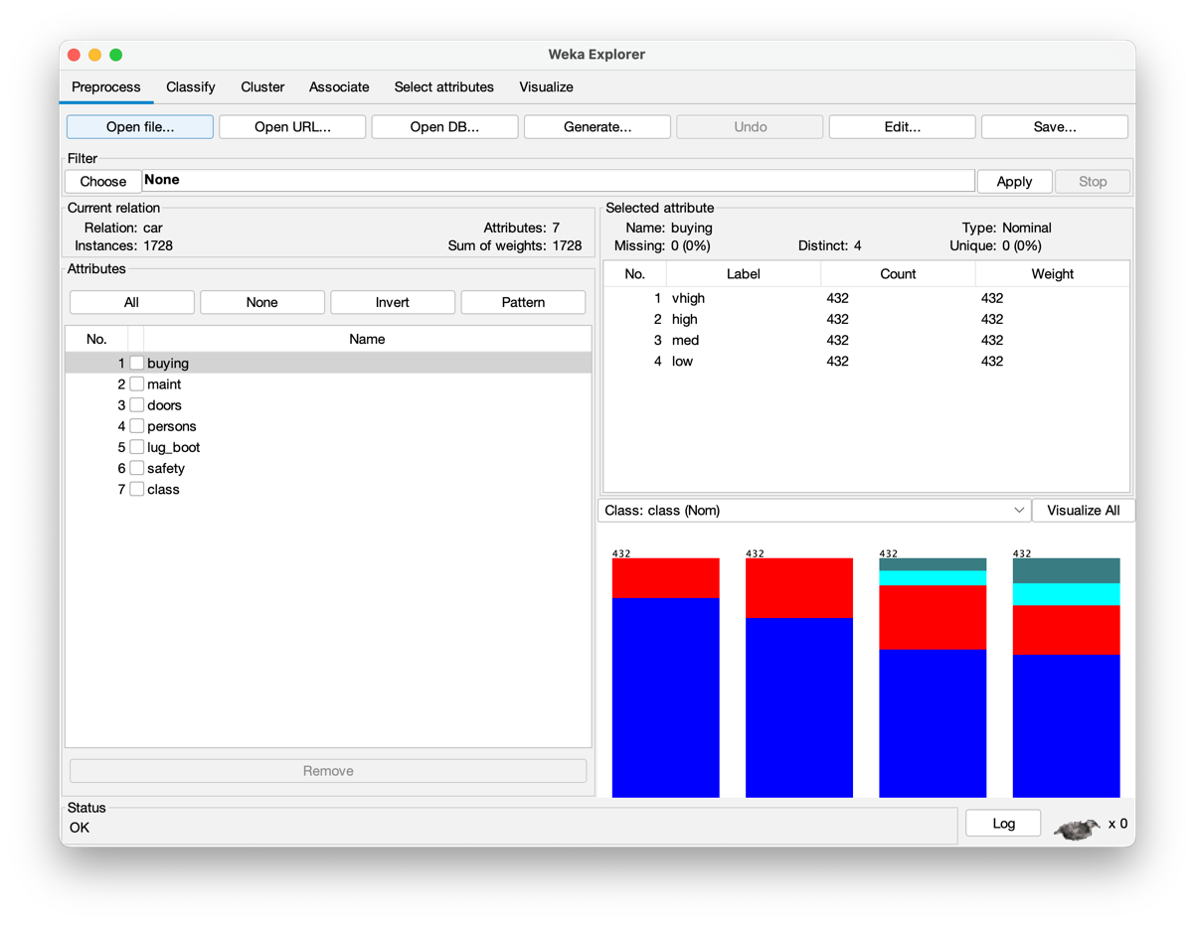
修改numClusters:
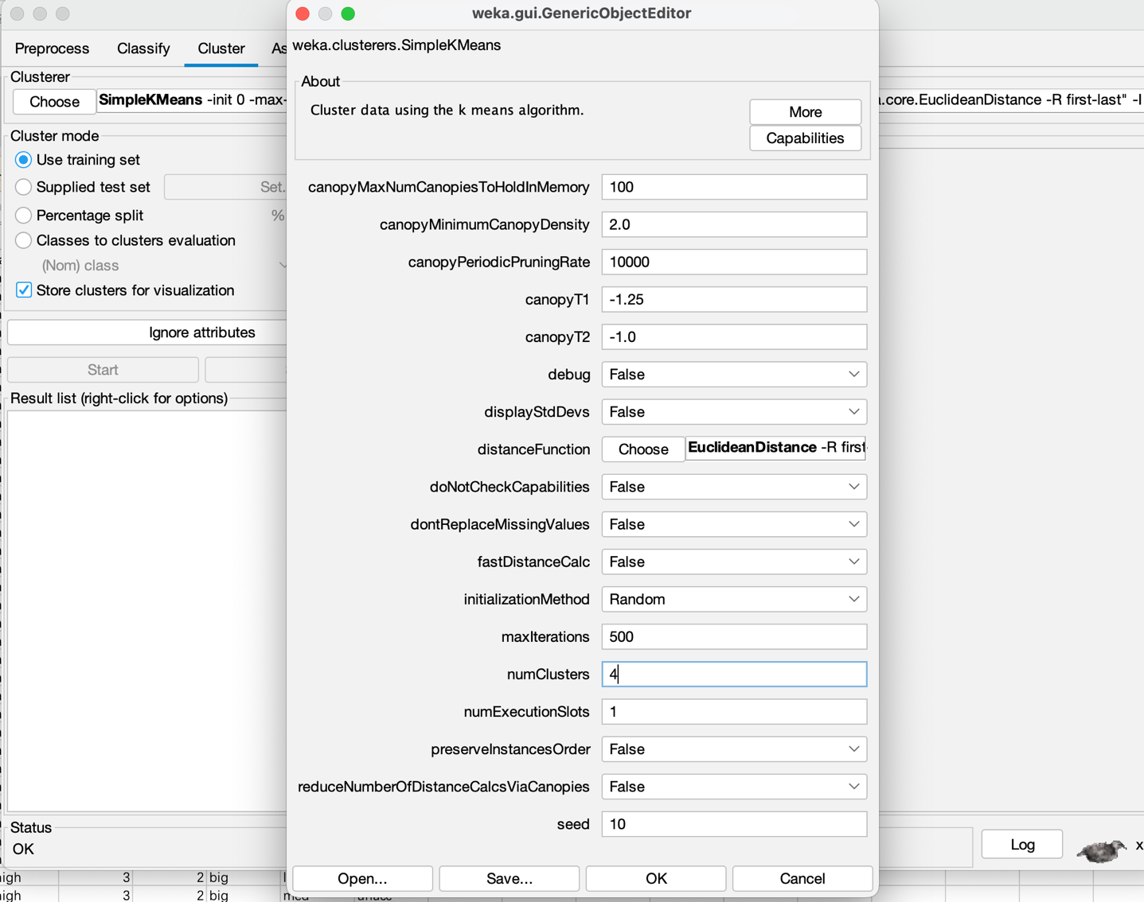
修改ignore attributes:
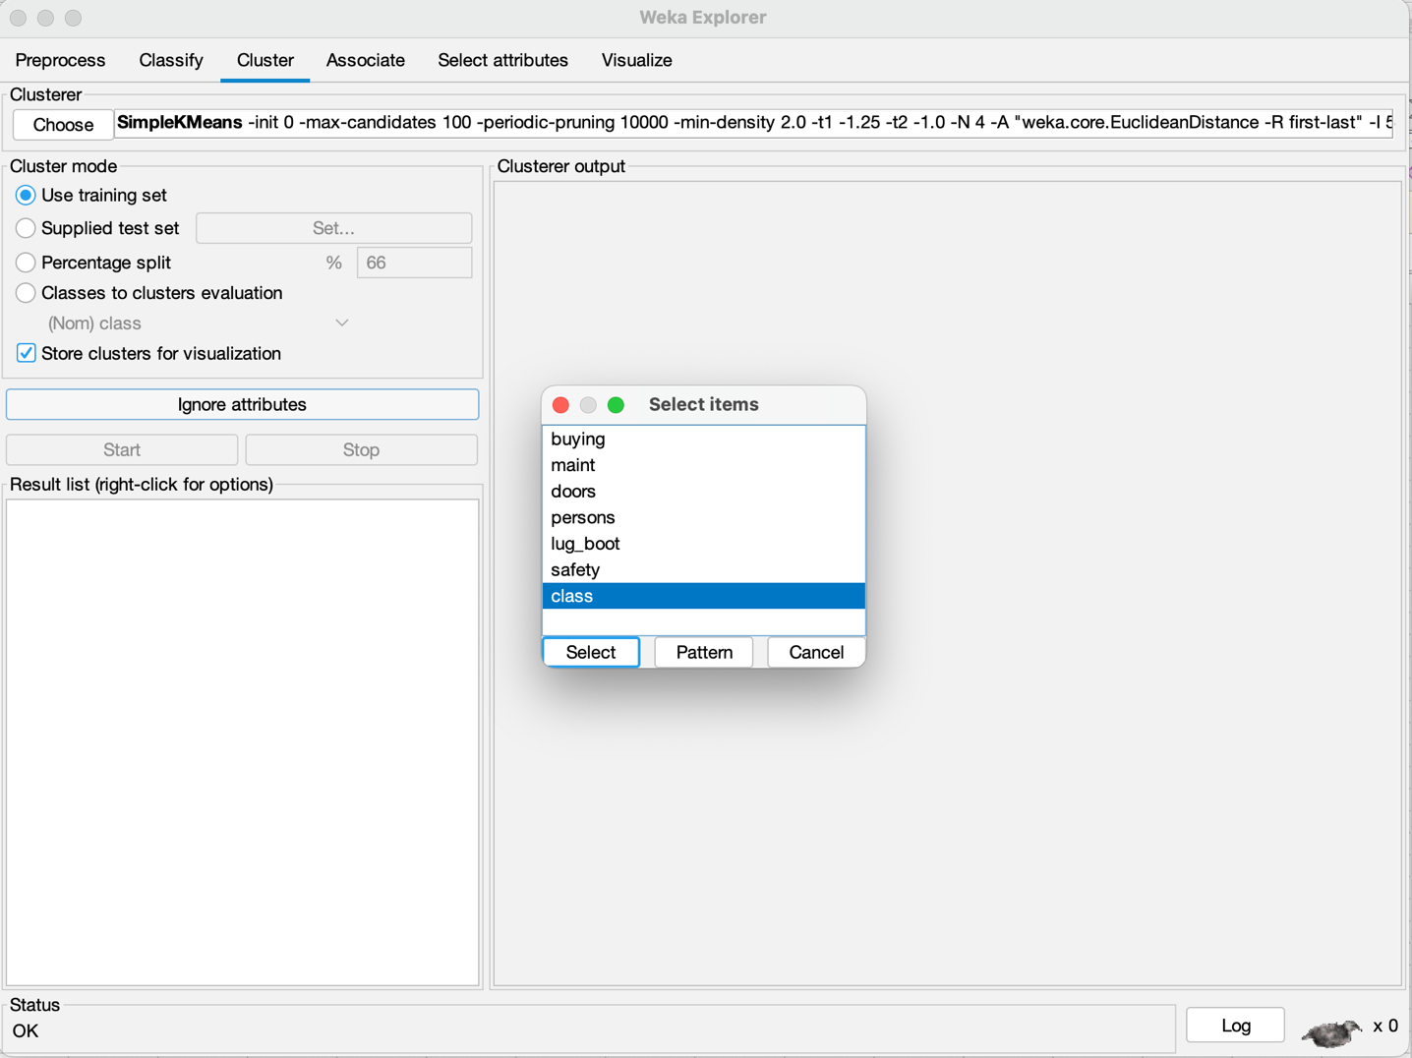
然后运行
此项无法在simpleKMeans时运行
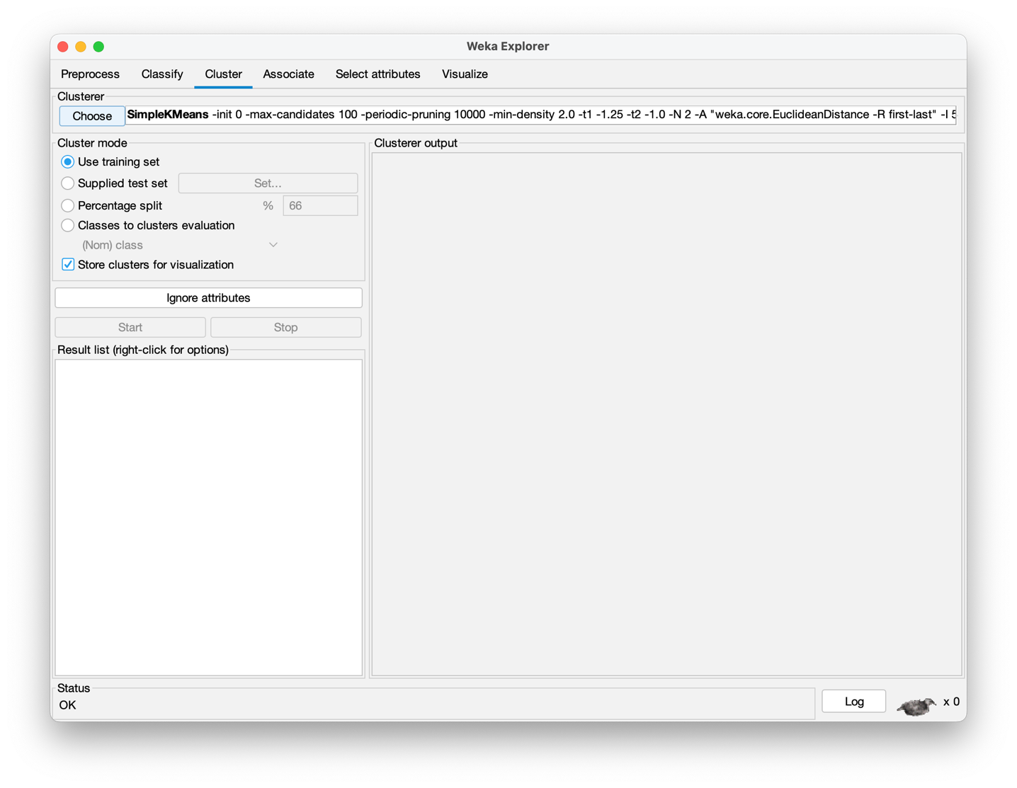
可能是因为对于混合型数据集（Car Evaluation Data Set），由于标称数据的存在，聚类结果可能偏离实际分类。

- 实验总结

通过本次实验，可以看出 SimpleKMeans 算法在处理纯数值数据时表现较好，而在处理含有标称数据的混合型数据集时，效果相对较差。这一结果验证了该算法在不同类型数据集上的适用性和局限性。

